5. A comunicação humana… é assim tão difícil?... / A

*< Desde a BD-Mafalda >*

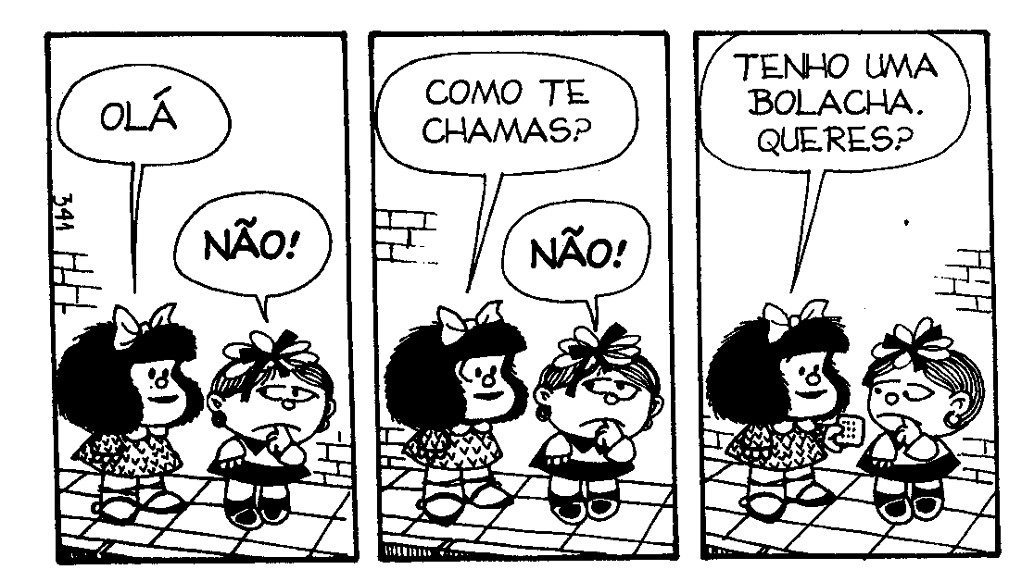

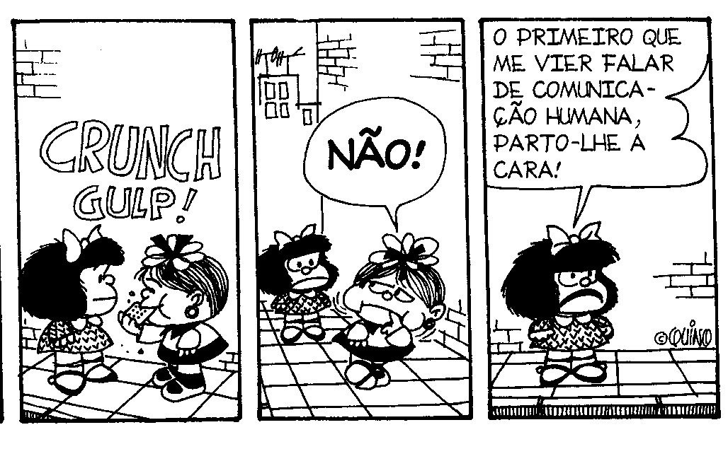

* Fala-se muito na comunicação humana, e ainda mais nos “meios de comunicação” (*“mass media”?*)… até à saturação! Não será por aquilo de «tanto mais se fala de uma coisa quanto menos ela é vivida em profundidade»? …
* Quando alguém não quer *comunicar*, não vale a pena tentar por outros meios!… Ou, talvez sim? Vamos pensar que se estivéssemos no seu lugar e circunstância, seguramente gostávamos que não *desistissem* de nós! Não é verdade? …
* O que nunca devemos fazer, nisto da comunicação humana, é abandonar ou desistir! E tu, costumas ser derrotista e radical, tal como a protagonista da *vinheta*? …

5. A comunicação humana… é assim tão difícil?... / B

*< Desde a BD-Mafalda >*

**Texto Evangélico** *(Lc 7, 29-35)*

“E todo o povo que o escutou, bem como os cobradores de impostos, reconheceram a justiça de Deus, recebendo o baptismo de João.

Mas, não se deixando baptizar por ele, os fariseus e os doutores da Lei anularam os desígnios de Deus a seu respeito.

«A quem, pois, compararei os homens desta geração? A quem são semelhantes?

Assemelham-se a crianças que, sentadas na praça, se interpelam umas às outras, dizendo:

‘Tocámos flauta para vós,

e não dançastes!

Entoámos lamentações,

e não chorastes!’

Veio João Baptista, que não come pão nem bebe vinho, e dizeis: ‘Está possesso do demónio!’

Veio o Filho do Homem, que come e bebe, e dizeis: ‘Aí está um glutão e bebedor de vinho, amigo de cobradores de impostos e de pecadores!’

Mas a sabedoria foi justificada por todos os seus filhos»”.

* Mais uma vez, cumpre-se isso de «não há pior surdo do que aquele que não quer ouvir»! Ou seja, que a surdez na comunicação humana não é a nível do ouvido ou da língua mas a nível do espírito ou da vontade. Tens já alguma experiência disto (exemplos)? …
* É conveniente, em todo o caso, reflectirmos um momento acerca das *barreiras* na nossa comunicação… Já experimentaste como, por vezes, não resulta fácil comunicar, mormente a *certos níveis*? … E, então, que *barreiras*, ou *“defesas”*, criamos entre nós (exemplos…), que dificultam a comunicação verdadeira? …